Tipps zur Auswahl von Heckenscheren und zum perfekten Schnitt

Heckenschnitt mit Akkukraft

Pressekontakt
Nina Effenberger
Pressereferent
Alfred Kärcher SE & Co. KG
Alfred-Kärcher-Str. 28-40
71364 Winnenden
T +49 71 95 14-5503
nina.effenberger@de.kaercher.com
Kay-Uwe Müller
Pressebüro Tschorn & Partner
Postfach 10 11 52
69451 Weinheim
T+49 62 01 5-7878
mueller@pressebuero-tschorn.de
Winnenden, im Juli 2021 – Langweiliger Drahtzaun oder lebendige und grüne Hecke? Wer sein Grundstück umzäunt, hat die Qual der Wahl. Die grüne Variante erfordert zwar mehr Aufwand, dafür sieht sie aber auch gut aus und dient vielen Tieren – von Insekten bis Vögeln – als Nahrungsquelle und Lebensraum. So tut man gleichzeitig auch etwas Gutes für die Natur. Doch ob als Grundstücksgrenze, Sichtschutz oder zur Zierde angepflanzt, eine Hecke will gepflegt werden, wenn sie lange gesund bleiben und wachsen soll. Dazu gehört neben der Versorgung mit ausreichend Wasser und Nährstoffen vor allem ein regelmäßiger Schnitt.

Der richtige Moment

Ein erster, kräftiger Rückschnitt sollte bereits im Februar, spätestens im März erfolgen, bevor die Wachstumsphase nach dem Winter einsetzt. In den Sommermonaten dient ein Formschnitt dazu, zu üppiges Wachstum zu begrenzen. Denn grenzt die Hecke an Wege oder Einfahrten, muss ein entsprechender Abstand eingehalten werden, damit diese frei und zugänglich bleiben. Gartenliebhaber achten dabei selbstverständlich darauf, dass keine Vogelnester beschädigt werden. Wer den radikalen Rückschnitt einer lange nicht gepflegten Hecke plant, muss diesen in der Zeit von Oktober bis Ende Februar vornehmen. Außerhalb dieser Periode wird diese Radikalkur vom Bundesnaturschutzgesetz nicht erlaubt.

Wie viel darf es sein

Beim Heckenschnitt kann durchaus großzügig vorgegangen werden. Wer regelmäßig rund zwei Drittel des jährlichen Neuaustriebes einkürzt, fördert damit ein gesundes Pflanzenwachstum mit dichter Vegetation über die gesamte Höhe der Hecke. Geschnitten wird die grüne Wand am besten trapezförmig, also nach oben hin schmaler. So gelangt immer genug Licht und Regen an die tiefer liegenden Bereiche.

Die Arbeit selbst ist mit leistungsstarken elektrischen Heckenscheren längst sehr komfortabel geworden. Akkubetriebene Modelle mit einer Spannung ab 18 Volt sind heute so kraftvoll und ausdauernd, dass man das fehlende Kabel sicher nicht vermisst.

Welche Heckenschere passt

Verschiedene Akku-Heckenscheren, beispielsweise auch Modelle von Kärcher, besitzen einen drehbaren Handgriff. So ist jederzeit eine entspannte Arbeitsposition möglich, unabhängig davon, ob das Gerät horizontal, vertikal oder in einem beliebigen Winkel angesetzt wird. Schnittstärken von 20 bis 25 Zentimetern sind für die meisten Arbeiten an einer Hecke vollkommen ausreichend. Einige Heckenscheren bieten eine besondere Option. Bei ihnen sind die Zähne im oberen Drittel des Messers so geformt, dass dickere Äste auch sägend durchtrennt werden können.

Wer sich an hoch gewachsenen Hecken oder Büschen die wackelige Klappleiter ersparen möchte, greift zur Akku-Teleskop-Heckenschere. Ihr mit einem Stiel verlängerter Griff macht die Arbeit sicherer und komfortabler. Beim Modell von Kärcher lässt sich das Messer in vier Stufen abwinkeln – so kann bequem über Kopf auf der Hecke gearbeitet werden. So ein abwinkelbares Messer bietet Vorteile nicht nur in der Höhe, sondern auch beim Schnitt im unteren Bereich einer Hecke. Auch hier kann die Schere komfortabel mit aufrechter, entspannter Körperhaltung angesetzt werden.

Für kleinere Arbeiten zwischendurch oder für präzise Formschnitte, etwa wenn Ziersträucher in Kegel- oder Kugelform gebracht werden sollen, kann die große Heckenschere etwas unhandlich sein. Auf die Akkukraft muss aber nicht verzichtet werden. Hier leisten handliche Akku-Gras- und Strauchscheren wertvolle Dienste. Das passende Kärcher-Modell wird mit einer Grasschere und einem kurzen Messer mit doppelseitigen Schneideklingen geliefert, das aussieht und funktioniert wie das einer großen Heckenschere. Damit kann bei Bedarf sehr genau gearbeitet werden.

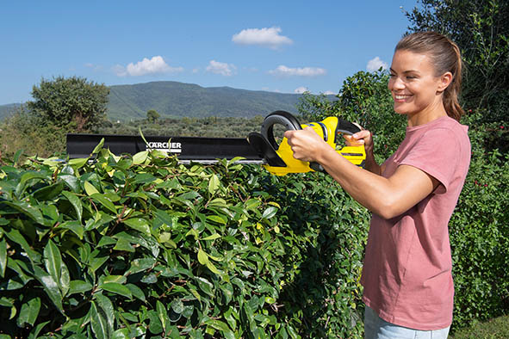
Kein Kabel stört die Bewegungsfreiheit bei einer Akku-Heckenschere. Ist das Modell mit einem Schnittgutkehrer auf dem Messer ausgestattet, werden die abgetrennten Äste und Zweige mit der Bewegung des Messers direkt abgekehrt und auf den Boden befördert.

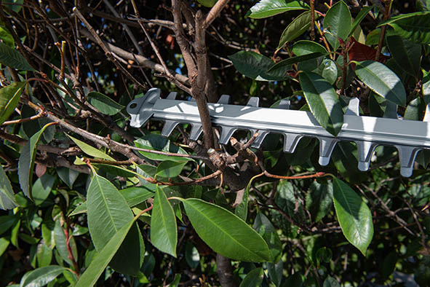
Praktischer Vorteil: Trapezförmige Zähne im vorderen Drittel des Messers erlauben ein sägendes Abtrennen dickerer Äste, die das Messer sonst nicht in einem Zug abschneiden kann.

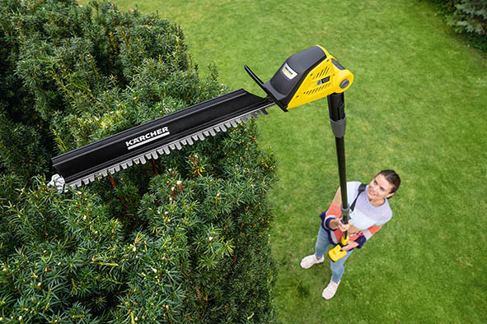
Akku-Teleskop-Heckenscheren erlauben das sichere Arbeiten vom Boden aus. Das Messer lässt sich dabei in die jeweils passende Position schwenken. Auf eine wackelige Leiter kann verzichtet werden.

